2021春学期健雄社会教育学院成人学历教育

福建师范大学招生简章
知明行笃 立诚致广

特色专业：
法 学 推荐指数 ★★★★★
心 理 学 推荐指数 ★★★★★
小学教育 推荐指数 ★★★★★
学前教育 推荐指数 ★★★★★
化 学 推荐指数 ★★★★★
学校简介：
福建师范大学坐落于素有“海滨邹鲁”之誉的历史文化名城福州，是一所历史悠久、声誉斐然的百年省属高等学府，我国建校最早的师范大学之一。2014年被确定为福建省重点建设的高水平大学。2018年被确定为福建省“双一流”建设高校。学校实施人才强校战略，已形成一支素质优良、结构合理、爱岗敬业的师资队伍。
福建师范大学是福建省人民政府与教育部共建高校，具有百年办学历史的省属重点大学，现已形成了文、史、 哲、理、工、教、经、法、管等多学科协调发展的办学格局和学士—硕士—博士完整的高质量人才培养体系，整体实力已进入全国高师院校的先进行列，2001年1月经教育部批准为开展现代远程教育的试点高校之一。
。学校设有65个本科专业，其中国家级特
招生专业：

类别 | 层次 | 专业 | 入学测试科目 | 学分 | 学习年限 | 学位类型
师范类 | 专升本 | 汉语言文学 | 大学语文  形势与政策  教育学 & 心理学 | 83 | 2.5-5年 | 文学学位
 |  | 小学教育 |  |  |  | 教育学学位
 |  | 学前教育 |  |  |  | 教育学学位
 |  | 英语 |  |  |  | 文学学位
 |  | 美术学 |  |  |  | 艺术学学位
 |  | 体育教育 |  |  |  | 教育学学位
 |  | 化学 | 高等数学  形势与政策  教育学 & 心理学 |  |  | 理学学位
非师范类 | 专升本 | 心理学 | 大学语文  大学英语  形势与政策 | 83 |  | 理学学位
 |  | 法学 |  |  |  | 法学学位
 |  | 行政管理 |  |  |  | 管理学学位
 |  | 公共事业管理 |  |  |  | 管理学学位
 |  | 工商管理 |  |  |  | 管理学学位
 |  | 计算机科学与技术 | 高等数学  大学英语  形势与政策 |  |  | 工学学位
 |  | 金融学 |  |  |  | 经济学学学位
 |  | 经济学 |  |  |  | 经济学学位
 |  | 财务管理 |  |  |  | 管理学学位
 |  | 电子信息工程 |  |  |  | 工学学位
报名对象：
苏州健雄职业技术学院社会教育学院以在职、从业人员的学历教育提升为主。报读“专升本”层次，须具备国民教育系列专科或专科以上毕业证书，报读时年龄须满20周岁。
咨询电话：
招生办公室电话：0512-53940839
报名地址：
太仓市科教新城健雄路20号健雄社会教育学院
太仓市上海东路86号世纪财富大厦15楼1507室
毕业证书样本：
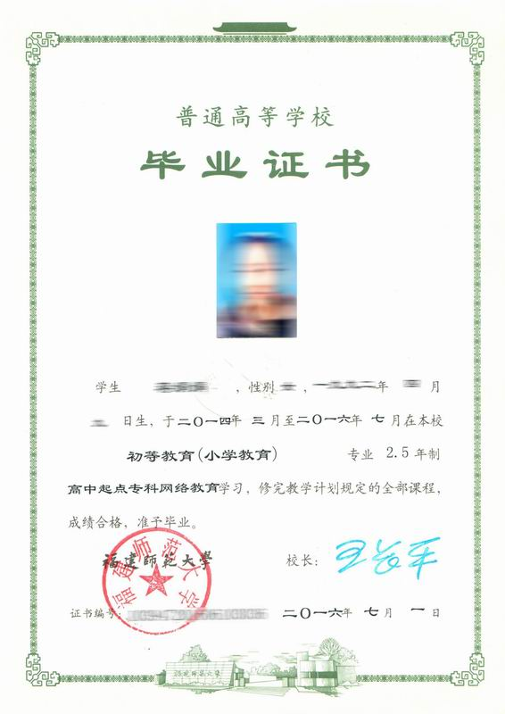
学位证书样本：
